Φύλλο Εργασίας 2 – Έλεγχος βηματικού κινητήρα

Στην εργασία αυτή θα επεκτείνετε το κύκλωμα της προηγούμενης εργασίας προσθέτοντας έναν βηματικό κινητήρα (Stepper Motor), ο οποίος θα ελέγχεται επίσης από τα δύο κουμπιά. Το ένα κουμπί θα κάνει μια πλήρη περιστροφή του stepper motor προς τα δεξιά, ενώ το άλλο μια πλήρη περιστροφή προς τα αριστερά.

Ταυτόχρονα θα κινείται και το φορείο, με διαφορετικό όμως τρόπο από την προηγούμενη εργασία, για λόγους καλύτερης επίδειξης. Πλέον με το πάτημα του ενός κουμπιού, το φορείο θα κινείται προς την αντίστοιχη κατεύθυνση για ένα μικρό κλάσμα του δευτερολέπτου (πχ 0,7 sec) και μετά θα σταματά για να αρχίσει να περιστρέφεται ο βηματικός κινητήρας.
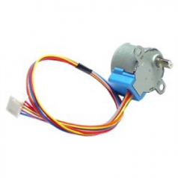
Υλικά
- Βηματικός κινητήρας (stepper motor, πχ 28BYJ-48).

- Πλακέτα οδήγησης του βηματικού κινητήρα (Stepper Driver Breakout - ULN2003).

Δραστηριότητα 1
Δείτε το βίντεο StepperMotorControlWithButtons.mp4

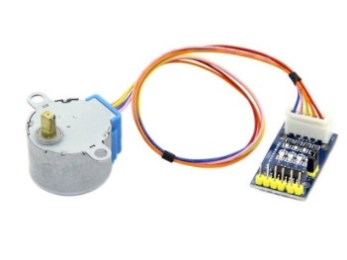
Δραστηριότητα 2
Στο προηγούμενο κύκλωμα της 1ης εργασίας προσθέστε τον οδηγό του stepper motor. Η συνδεσμολογία φαίνεται παρακάτω:

Pin Οδηγού | Σύνδεση
VDD | 5V (από το breadboard)
IN1 | Θύρα 4 στο arduino
IN2 | Θύρα 5 στο arduino
IN3 | Θύρα 6 στο arduino
IN4 | Θύρα 7 στο arduino
GND | Γείωση

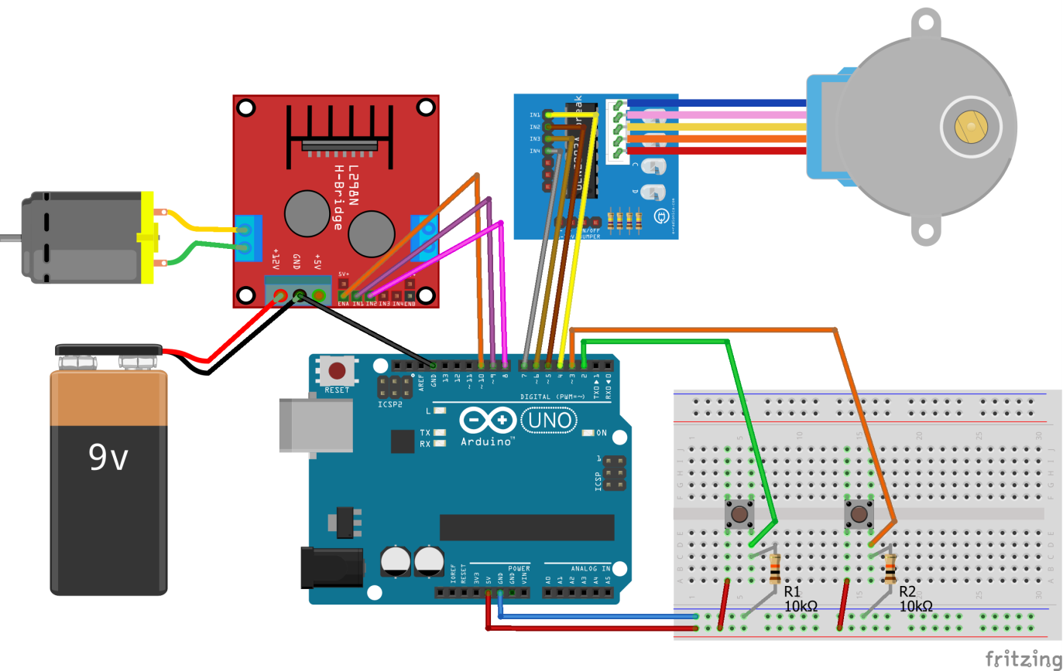

Δραστηριότητα 3
Συμπληρώστε το πρόγραμμα με τις νέες εντολές:

#include <Stepper.h>
const int stepsPerRevolution = 2048;
// Συνδεσμολογία: Pin4->IN1, Pin5->IN2, Pin6->IN3, Pin7->IN4
Stepper myStepper = Stepper(stepsPerRevolution, 4, 6, 5, 7);
// προσοχή στη σειρά!!!

// χρησιμοποιούμε σταθερές για τους αριθμούς θυρών:
const int buttonPin1 = 2; // η θύρα που συνδέεται το πρώτο κουμπί
const int buttonPin2 = 3; // η θύρα που συνδέεται το πρώτο κουμπί

// χρησιμοποιούμε μεταβλητή που αποθηκεύει την κατάσταση του κουμπιού:
int buttonState1 = LOW; // LOW: όχι πατημένο, HIGH: πατημένο
int buttonState2 = LOW;

// οι συνδέσεις των pins του arduino με τα pins της πλακέτας ελέγχου του μοτέρ (L298N H-Bridge)
const int enA = 10;
const int in1 = 9;
const int in2 = 8;

void setup()
{
// Set the speed to 5 rpm:
myStepper.setSpeed(5);

// ορίζουμε ότι τα κουμπιά είναι σε θύρα εισόδου:
pinMode(buttonPin1, INPUT);
pinMode(buttonPin2, INPUT);

// ορισμός όλων των pins που συνδέονται στον ελεγκτή μοτέρ ως εξόδου
pinMode(enA, OUTPUT);
pinMode(in1, OUTPUT);
pinMode(in2, OUTPUT);
}

void loop()
{
// διαβάζουμε τη θύρα του κουμπιού και αποθηκεύουμε την κατάστασή του:
buttonState1 = digitalRead(buttonPin1);
buttonState2 = digitalRead(buttonPin2);

// αν δεν είναι πατημένο κανένα κουμπί:
if (buttonState1 == LOW && buttonState2 == LOW)
{
digitalWrite(in1, LOW);
digitalWrite(in2, LOW);
analogWrite(enA, 0); // ορισμός της ταχύτητας στο 0
}
else if (buttonState1 == HIGH) // αλλιώς αν είναι πατημένο το 1ο κουμπί:
{
// πήγαινε το φορείο προς τα δεξιά για 0.7 sec και μετά stop
digitalWrite(in1, HIGH);
digitalWrite(in2, LOW);
// ορισμός της ταχύτητας από το εύρος 0~255
analogWrite(enA, 200);
delay(700);
digitalWrite(in1, LOW);
digitalWrite(in2, LOW);
analogWrite(enA, 0);

// κάνε μια πλήρη περιστροφή του stepper motor προς τη μια κατεύθυνση
myStepper.step(stepsPerRevolution);
delay(500);
}
else if (buttonState2 == HIGH) // αλλιώς αν είναι πατημένο το 2ο κουμπί:
{
// πήγαινε το φορείο προς τα αριστερά για 0.7 sec και μετά stop
digitalWrite(in1, LOW);
digitalWrite(in2, HIGH);
// ορισμός της ταχύτητας από το εύρος 0~255
analogWrite(enA, 200);
delay(700);
digitalWrite(in1, LOW);
digitalWrite(in2, LOW);
analogWrite(enA, 0);

// κάνε μια πλήρη περιστροφή του stepper motor προς την άλλη κατεύθυνση
myStepper.step(-stepsPerRevolution);
delay(500);
}
}

Δραστηριότητα 4
Φορτώστε το πρόγραμμα στο arduino και ελέγξτε τη λειτουργία του.
